Станки фрезерные для изготовления деталей дома из бруса прайс-лист 01.16

Станок для фрезерования угловых соединений в брусе (клееном брусе) ВКР18
(базовая модель)
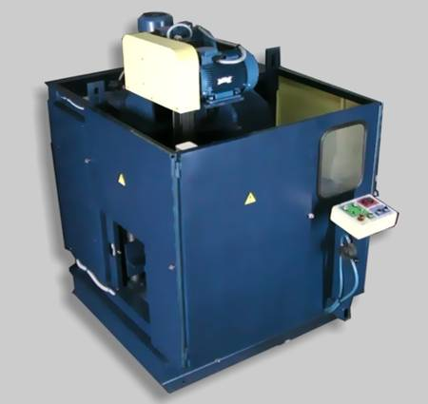 | Максимальное сечение бруса, мм | 200х200
 | Количество фрезерных шпинделей | 4
 | Мощность привода вертикальных фрез, кВт | 2х5,5
 | Мощность привода горизонтальных фрез, кВт | 2х7,5
 | Частота вращения фрез, мин ⁻¹ | 4000
 | Тип привода подачи | электромеханический
 | Управление скоростью привода подачи | инверторное
 | Мощность привода подачи, кВт | 2х2,2
 | Тип фиксации детали перед фрезерованием | Пневмозажим
 | Выполнение операции фрезерования | Автоматическое
 | Масса станка, кг | 2000
690 000р. с НДС | Комплект режущего инструмента входит в стоимость станка

Станок для фрезерования угловых соединений в брусе (клееном брусе) ВКР18/15
(облегченная модель с уменьшенным максимальным сечением)
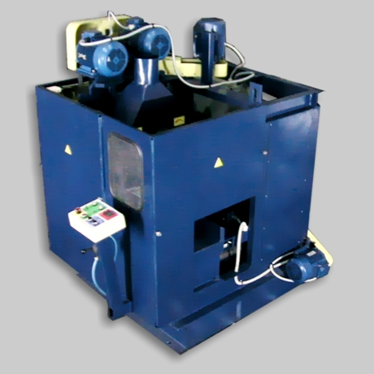 | Максимальное сечение бруса, мм | 150х150
 | Количество фрезерных шпинделей | 4
 | Мощность привода вертикальных фрез, кВт | 2х5,5
 | Мощность привода горизонтальных фрез, кВт | 2х5,5
 | Частота вращения фрез, мин ⁻¹ | 4000
 | Тип привода подачи | электромеханический
 | Управление скоростью привода подачи | инверторное
 | Мощность привода подачи, кВт | 2х2,2
 | Тип фиксации детали перед фрезерованием | Пневмозажим
 | Выполнение операции фрезерования | Автоматическое
 | Масса станка, кг | 1600
645 000р. с НДС | Комплект режущего инструмента входит в стоимость станка

Станок для фрезерования угловых соединений в брусе (клееном брусе) ВКР18/25
(тяжелая модель с увеличенным максимальным сечением бруса)
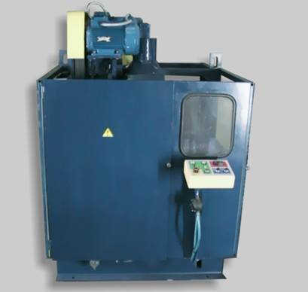 | Максимальное сечение бруса, мм | 250х250
 | Количество фрезерных шпинделей | 4
 | Мощность привода вертикальных фрез, кВт | 2х5,5
 | Мощность привода горизонтальных фрез, кВт | 2х7,5
 | Частота вращения фрез, мин ⁻¹ | 3000
 | Тип привода подачи | электромеханический
 | Управление скоростью привода подачи | инверторное
 | Мощность привода подачи, кВт | 2х2,2
 | Тип фиксации детали перед фрезерованием | Пневмозажим
 | Выполнение операции фрезерования | Автоматическое
 | Масса станка, кг | 2200
735 000р. с НДС | Комплект режущего инструмента входит в стоимость станка

Станок для фрезерования угловых соединений в брусе (клееном брусе) ВКР18Н
(базовая модель с интегрированным торцовочным узлом)
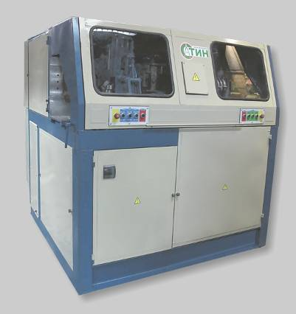 | Максимальное сечение бруса, мм | 250х250
 | Минимальное сечение бруса, мм | 100х100
 | Количество фрезерных шпинделей | 4
 | Мощность привода торцовочной пилы, кВт | 7,5
 | Мощность привода вертикальных фрез, кВт | 2х7,5
 | Мощность привода горизонтальных фрез, кВт | 2х5,5
 | Частота вращения фрез В/Г, мин ⁻¹ | 3100/4000
 | Частота вращения пилы, мин ⁻¹ | 1700
 | Тип привода подачи | электромеханический*
 | Управление скоростью привода подачи | инверторное*
 | Мощность привода подачи, кВт | 2х3,0; 1х1,1*
 | Тип фиксации детали перед фрезерованием | Пневмозажим
 | Выполнение выбранной операции | Автоматическое
 | Масса станка, кг | 2700
1040 000р. с НДС | Комплект режущего инструмента входит в стоимость станка**
* Возможна комплектация с пневмогидравлической подачей торцовочного узла (цена не меняется)
** Комплект наборных дисковых фрез с ножами из быстрорежущей стали и пильный диск 700х50х72

Станок для фрезерования угловых соединений в брусе (клееном брусе) ВКР18Н1
(основная модель с интегрированным торцовочным узлом, узлом сверления и узлом фрезерования торцевого паза)
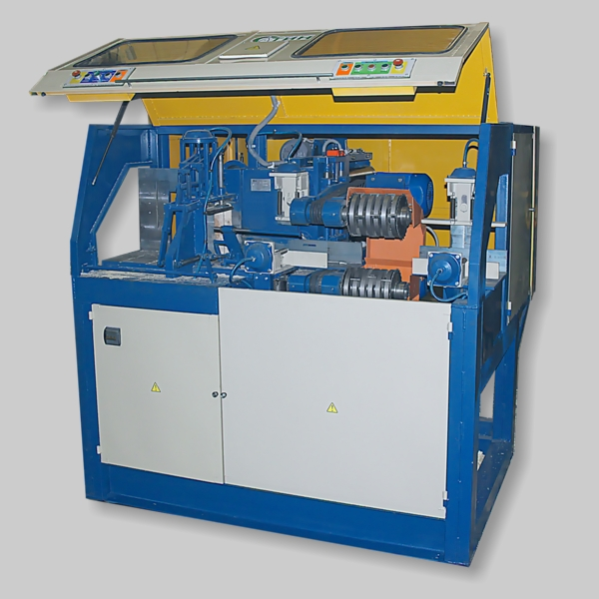 | Максимальное сечение бруса, мм | 250х250
 | Минимальное сечение бруса, мм | 100х100
 | Количество фрезерных шпинделей | 4
 | Мощность привода торцовочной пилы, кВт | 7,5
 | Мощность привода вертикальных фрез, кВт | 2х7,5
 | Мощность привода горизонтальных фрез, кВт | 2х5,5
 | Мощность привода пазовальной фрезы, кВт | 4,0
 | Мощность сверлильного шпинделя, кВт | 2,2
 | Частота вращения фрез В/Г, мин ⁻¹ | 3100/4000
 | Частота вращения пилы, мин ⁻¹ | 1700
 | Частота вращения сверла, мин ⁻¹ | 1500
 | Частота пазовальной фрезы, мин ⁻¹ | 4200
 | Диаметр сверла, мм | До 30
 | Диаметр пильного диска, мм | 700х50
 | Привод подачи фрезерных суппортов и пилы | электромеханический*
 | Управление скоростью привода подачи | инверторное*
 | Мощность привода подачи фрез и пилы, кВт | 2х3,0; 1х1,1*
 | Привод подачи пазовальной фрезы | пневмогидравлический
 | Привод подачи сверлильного шпинделя | пневмогидравлический
 | Тип фиксации детали перед фрезерованием | Пневмозажим
 | Выполнение выбранной операции | Автоматическое
 | Масса станка, кг | 2850
1 290 000р. с НДС | Комплект режущего инструмента входит в стоимость станка**
* Возможна комплектация с пневмогидравлической подачей торцовочного узла (цена не меняется)
** Комплект наборных дисковых фрез с ножами из быстрорежущей стали и пильный диск 700х50х72

Станок для фрезерования Т-образных соединений в брусе «Ласточкин хвост» ВКР7
 | Максимальное сечение бруса, мм | 200х200
 | Минимальное сечение бруса, мм | 100х100
 | Количество фрезерных шпинделей | 4
 | Мощность привода горизонтальных фрез, кВт | 2х4,0
 | Мощность привода вертикальных фрез, кВт | 2х3,0
 | Частота вращения горизонтальны фрез мин ⁻¹ | 3000
 | Частота вращения вертикальных фрез, мин ⁻¹ | 5600
 | Тип привода подачи | пневмогидравлический
 | Тип фиксации детали перед фрезерованием | Пневмозажим
 | Выполнение выбранной операции | Автоматическое
 | Масса станка, кг | 1200
435 000р. с НДС | Комплект режущего инструмента входит в стоимость станка*
* Комплект фрез со сменными ножами из твердого сплава (угол фрезы 15⁰ может быть изменен)

Фрезы со сменными ножами из твердого сплава к станкам ВКР18 (всех модификаций за исключением ВКР18\15)
Доплата в комплекте со станком 96 000р с НДС
Стоимость отдельного комплекта 164 000р с НДС

